Консультация педагога-психолога для родителей

«Профилактика экранной зависимости».

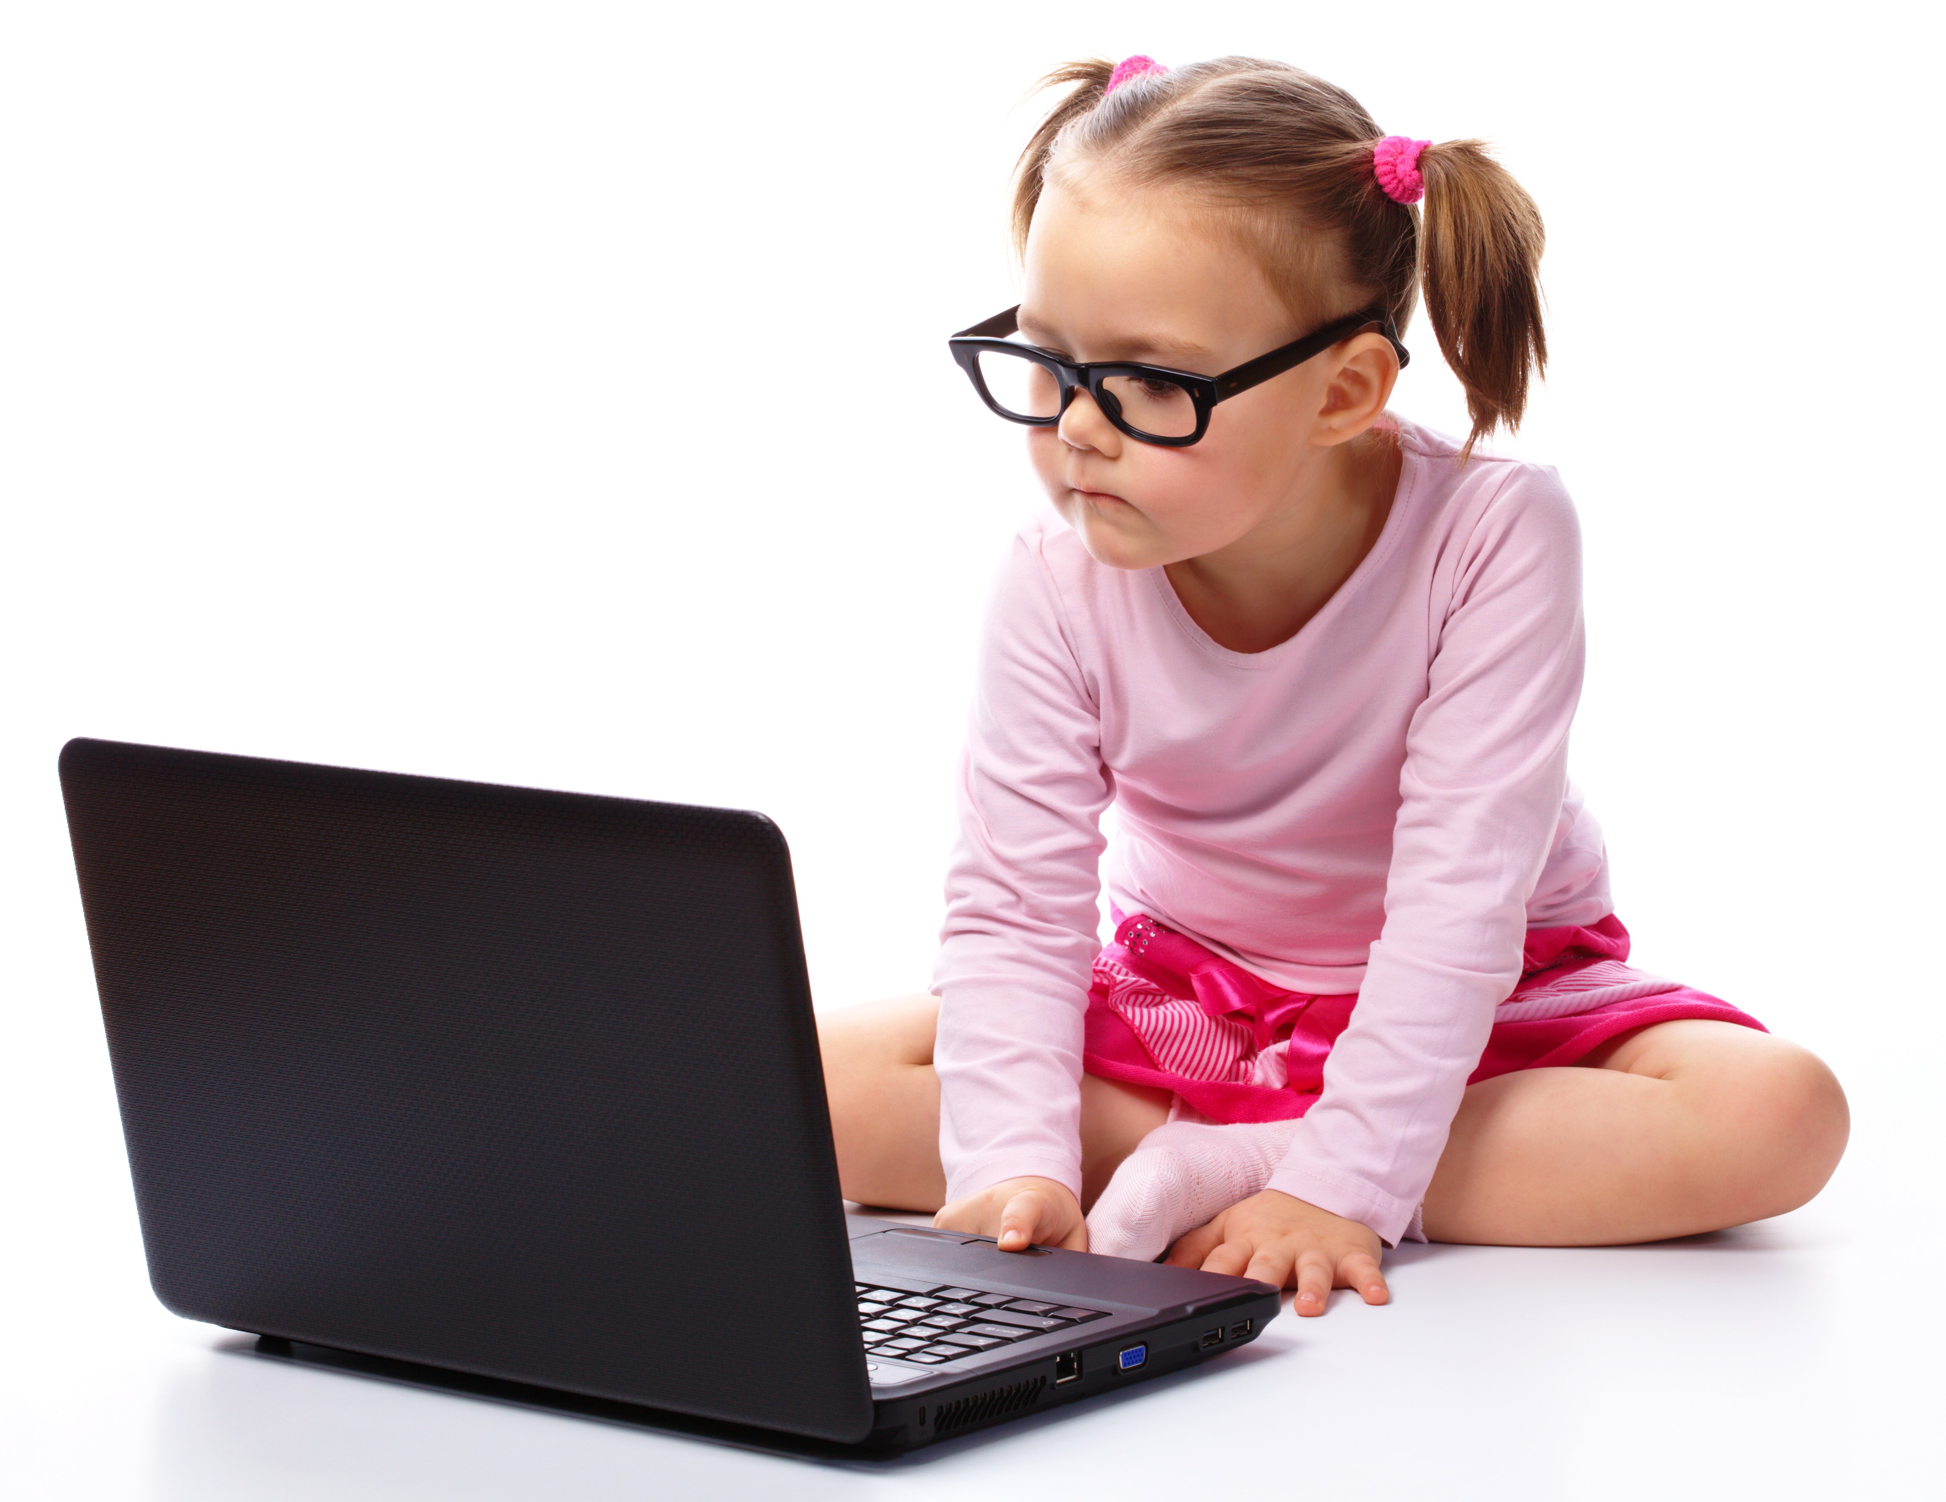

В наши дни экран очень часто подменяет собой живое общение ребенка с родными: и бабушкины сказки, и мамины колыбельные, и игры со взрослыми, и спорт, и многое-многое другое. Казалось бы, ребенок не капризничает, не требует родительского внимания к себе, сидит дома, узнает с помощью гаджетов что-то новое, приобщается к современной жизни, управляя электронными устройствами… Однако такое безобидное на первый взгляд увлечение детей «экранным» времяпровождением очень быстро может обернуться и для ребенка, и для его близких весьма плачевными последствиями.
Дело в том, что подобные занятия очень затягивают ребенка и начинают тормозить его нормальное развитие: отвлекают от того, что ему действительно необходимо постичь в этом возрасте; вызывают нездоровое стремление к неосмысленному получению большого объема разноплановой информации, постоянной смене впечатлений, что негативно сказывается на его нервной системе и поведении; способствуют уходу в виртуальный мир и отрыву от реальности.
Рекомендации родителям по профилактике экранной зависимости у детей дошкольного возраста
- Родителям необходимо являть собой пример для своих детей, ведь они обучают их жить так, как делают это сами. Если включенный в течение всего дня телевизор является фоном для времяпровождения членов семьи в квартире, если родители сами подолгу зависают в Интернете и социальных сетях или постоянно играют в компьютерные игры, то чего же ждать от детей?
- Взрослые должны с самого начала озвучить ребенку четкие и жесткие правила пользования телевизором, планшетом, компьютером и т. п. Твердый запрет на то, что родители считают вредным для своих детей (причем не только в рассматриваемой области), — отнюдь не проявление жестокости с их стороны. Конкретные и разумные ограничения упорядочивают мир ребенка, делают его простым и понятным: четко зная границы дозволенного, он чувствует себя в безопасности.
- Можно и даже нужно записать ребенка в кружок или секцию в соответствии с его интересами. Тогда, во-первых, у него будет оставаться меньше времени на компьютер и телевизор, во-вторых, он будет увлечен живым общением со сверстниками.
- Периодически вместо проведения вечера у телевизора, компьютера, планшета можно устраивать прогулку или игру всей семьей в лото, игры-загадки, шашки, шахматы, конструктор и пр.
- Компьютер можно использовать для проведения совместно с ребенком экскурсии по виртуальному зоопарку или установить полезные для развития программы. Главное, помнить, что все хорошо в меру.
- В жизни ребенка должно быть как можно больше реальных событий: забота о домашних животных, общение с друзьями, занятие спортом, общий со взрослыми досуг в будни и выходные, веселые приключения.
Рекомендуется соблюдать следующие ограничения пользования дошкольником компьютером или планшетом
- продолжительность пребывания за компьютером (использования мобильного телефона, планшета и пр.) не должна превышать 10 минут для детей 5 лет и 15–20 минут для детей 6–7 лет;
- не стоит допускать ребенка дошкольного возраста к компьютеру чаще трех раз в неделю, более одного раза в течение дня, а также поздно вечером и непосредственно перед сном;
- необходимо следить за тем, во что играет ребенок и какие фильмы он смотрит.
Успехов и удачи вам в воспитании ваших детей!

